 

**PERFIL DEL PROYECTO**

**NOMBRE DEL PROYECTO:** Programa de apoyo económico para la compra de ataúdes a familias de escasos recursos económicos de San Simón 2021.

**UBICACION:** Área urbana y rural del Municipio de San Simón, departamento de Morazán.

**MUNICIPIO:** San Simón

**DEPARTAMENTO:** Morazán

**PERIODO DE EJECUCION:** Junio a diciembre de 2021

**MONTO DEL SUBPROYECTO:** $5,000.00

**FUENTE DE FINANCIAMIENTO:**  Fondos Propios

*Copia de ESCUDO_DE_CHAPELTIQUE*

1. **INTRODUCCION**

El presente perfil: **PROGRAMA DE APOYO ECONOMICO PARA LA COMPRA DE ATAUDES A FAMILIAS DE ESCASOS RECURSOS ECONOMICOS DE SAN SIMON 2021,** tiene como objetivo ayudar a las personas de escasos recursos económicos de nuestro municipio, tanto en el área urbana como en el área rural; debido a que se tiene la dificultad que cuando fallece un familiar, nadie está preparado económicamente ni mentalmente para enfrentar una crisis de esta magnitud, como municipalidad estamos en la buena disposición de apoyar a todas aquellas familias más desposeídas que no poseen recursos económicos para estas situaciones. Todo esto se pretende realizar con el apoyo de la unidad de Proyección Social, la Unidad de Servicios Municipales y el apoyo de las diferentes áreas de la Alcaldía. La actividad que se pretende ejecutar es la siguiente:

1. Compra de ataúdes económicos
2. **OBJETIVOS**

**OBJETIVO GENERAL**

* Comprar ataúdes para los habitantes del Municipio de San Simón que fallecen.

**OBJETIVOS ESPECIFICOS**

* Contribuir con las personas de escasos recursos económicos de este municipio, brindándole un ataúd en caso que fallezca un familiar.
* Ayudar en los momentos de crisis a las familias más desposeídas de nuestro municipio.

1. **DESCRIPCION DE LA PROBLEMÁTICA A RESOLVER**

San Simón, está catalogado como uno de los municipios de extrema pobreza severa, según el mapa de pobreza de nuestro país, razón por la que la mayoría de personas que habitan nuestro municipio no tienen una fuente de ingresos estable, ya que la mayoría de hombres son jornaleros, quienes se ganan el pan de cada día con su jornal diario que reciben, otros se dedican a la agricultura personal y son pocos los que son empleados y profesionales; con respecto a las mujeres, un mayor porcentaje son amas de casa, quienes se dedican a los que haceres diarios y al cuidado de sus hijos, actividad que no es remunerada. Cuando en estos hogares fallece un familiar, se encuentran en la dificultad económica para poder comprar un ataúd y poder brindarle una cristiana sepultura al fallecido, razón por la que en su mayoría de veces tienen que recurrir a obtenerlo al crédito, generando deuda a la familia del fallecido, teniendo que lidiar aún con más problemas.

1. **JUSTIFICACION DEL PROYECTO**

Mediante la ejecución de este proyecto, se pretende contribuir con las familias más desposeídas de nuestro municipio, brindándole un ataúd en caso de que un familiar fallezca, todo con el propósito de ayudar en los momentos más críticos que cada familia San Simonence esté pasando, se contratará los servicios de una funeraria para la compra de los ataúdes, que sean económicos y que brinde la cotización más baja, de manera que cada familia tenga este servicio en el momento que lo necesiten y puedan dar una cristiana sepultura a su familiar fallecido.

1. **ALCALCE DEL PROYECTO**

La Municipalidad a través del presente plan pretende donar un ataúd cuando un familiar fallezca, dentro de aquellas familias de escasos recursos económicos de todo el municipio de San Simón, como lo son cantones, caseríos y parte urbana de este municipio, todo esto se pretende realizar con el apoyo de la unidad de Proyección Social y la Unidad de Servicios Municipales, el apoyo de las diferentes áreas de la Alcaldía.

1. **ACTIVIDADES A REALIZAR POR PARTE DE LA MUNICIPALIDAD PARA EL PROYECTO PROGRAMA DE APOYO ECONOMICO PARA LA COMPRA DE ATAUDES A FAMILIAS DE ESCASOS RECURSOS DE SAN SIMON 2021.**
2. Compra de ataúdes económicos
3. **UBICACIÓN GEOGRAFICA, DIVISIÓN ADMINISTRATIVA, POBLACION Y BENEFICIOS.**

La Villa de San Simón tiene una extensión superficial de 39.14 km², ubicado a 35 kilómetros del Municipio de San Francisco Gotera, cabecera Departamental de Morazán; a 195 kilómetros de la ciudad de San Salvador, capital del país.

Sus colindantes geográficos son:

**Norte**: San Antonio del mosco (Depto. De San Miguel) y San Isidro (Depto. De Morazán).

**Poniente:** Ciudad Barrios y Carolina (Depto. De Morazán)

**Oriente:** Gualococti (Depto. De Morazán)

**Sur:** Chilanga, Yamabal y Guatajiagua (Depto. De Morazán)

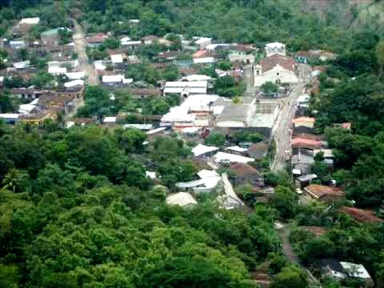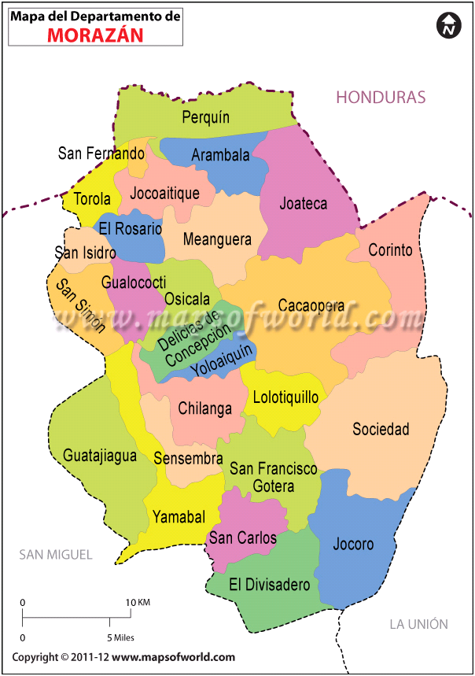

**7.1 DIVISIÓN POLITICA Y ADMINISTRATIVA DEL MUNICIPIO DE SAN SIMÓN**

La Villa de San Simón se divide en 6 cantones y 26 caseríos y el casco urbano, como se presenta en el siguiente cuadro.

|  |  |  |
| --- | --- | --- |
| **No** | **CANTONES** | **CASERIOS** |
| 1 | El Carrizal | * El Carrizal * Los Hernández * La Colonia |
| 2 | Las Quebradas | * Las quebradas * Junquillo * El Volcán * Los Guevara |
| 3 | Potrero de Adentro | * Potrero de Adentro * Tiquicera * Los Bautistas |
| 4 | Valle Grande | * Valle Grande * El Matazano * Los Potrerillos * Los Corrales |
| 5 | El Cerro | * El Cerro * Valle Alegre * Valle Triste |
| 6 | San Francisco | * San Francisco * El Mora * Sequía de Agua * Los Arenales |
| 7 | Casco Urbano | * Barrio El Centro * Barrio El Calvario * Barrio La Fuente * Colonia El Zapote * Colonia Guatemala * Colonia Panamá |

**7.2 POBLACION DEL MUNICIPIO**

De acuerdo con el VI censo de población y V de vivienda 2007, la Villa de San Simón, tiene una población de 10,108 habitantes, con una población de grupos etarios, de la siguiente forma:



**8. BENEFICIARIOS:**

Con este proyecto, se pretende beneficiar a todo el municipio de San Simón, cantones, caseríos y parte urbana de la población. El cual va encaminado a apoyar a todas aquellas personas de escasos recursos económicos.

**9. DURACIÓN DEL PROYECTO**

La duración del proyecto será de 8 meses, desde el mes de mayo hasta el mes de diciembre del corriente año, donde se garantizará el cumplimiento de las actividades y objetivos planeados.

**10. ENTIDAD EJECUTORA**

La entidad ejecutora del proyecto: **Programa de apoyo económico para la Compra de ataúdes a familias de escasos recursos económicos de San Simón 2021.**

Será la municipalidad de la Villa de San Simón, con el apoyo de la unidad de Proyección Social, la Unidad de Servicios Municipales y el apoyo de las diferentes áreas de la Alcaldía y se contará con un contador para garantizar el buen manejo de los fondos de inversión, con los cuales contará el presente proyecto.

**11. PRESUPUESTO**



**12. CRONOGRAMA DE ACTIVIDADES DEL PROYECTO: COMPRA DE ATAUDES SAN SIMON 2021.**

